기획서
작성일: 2025.04.18
팀원 | 정재훈, 김민수
개발기간 | 2025.04.22 ~ 미정 (미정)
기획 | 빙의를 이용한 캐릭터 조작 및 전투  빙의 종료 시 해당 캐릭터의 스킬 습득
개발계획 | - 프레임워크 제작  - 기본적인 c++ 클래스(캐릭터, 아이템 등)  - 게임모드베이스, 입력매핑, 콜리전 프로필 등  - 프로토타입 제작  - 빙의 시스템, 스킬 훔치기  - 다양한 적 캐릭터와 스킬 종류  - 5월 말까지 제작  - 추가 개발  - 이펙트 및 애니메이션 적용  - 추가 기능 회의
참고 | <마리오 오디세이>  https://www.youtube.com/watch?v=6fBk6458qW4&t=136s  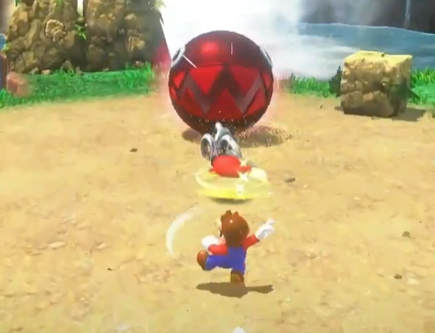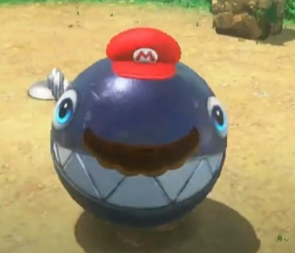  <지혜의 투영>  https://www.youtube.com/watch?v=qrh2BH7um9E  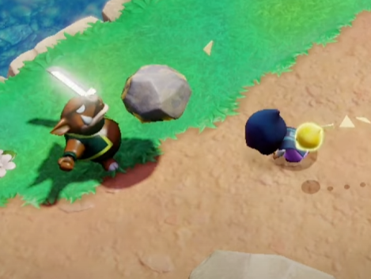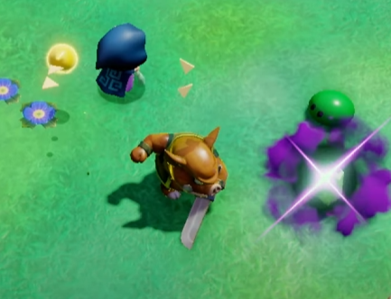  <별의 커비>  https://www.youtube.com/watch?v=bKdw23fiXQw&t=127s  